|  |
| --- |
| ASE |
| PRJ1 Øvelse 3 |
| Øvelse med pulsbreddemodulation af lysdiode |
|  |
|  |
|  |

|  |
| --- |
| Øvelsen indeholder pulsbreddemodulation af lysdioder. Resultatet af øvelsen medtages som bilag i dokumentationen for PRJ1. |

# Indhold

1. Indhold 1

2. Indledning 2

3. Duty cycle 3

4. Driverkredsløb 3

5. Beregninger 4

5.1. Modstande 4

5.2. Pulsbredder 4

6. Programmering 4

7. Måleopstilling 4

8. Målinger 6

9. Resultater 7

10. Konklusion 8

# Indledning

Denne tredje øvelse i PRJ1 er en introduktion til pulsbreddemodulation (PWM) af en lysdiode med en microcontroller. I øvelsen indgår:

* Driverkredsløb med transistor til lysdiode
* Microcontroller eller funktionsgenerator
* Oscilloskop
* Amperemeter
* Begrebet duty cycle

I øvelsen skal et driverkredsløb med transistor realiseres. Driveren moduleres med et 0-5 V signal fra en microcontroller eller funktionsgenerator. Hvis microcontroller anvendes, skrives programmet inden øvelsen.

Angiv generelt målte og beregnede resultater med et passende antal betydende cifre.

# Duty cycle

En middelstrøm, Imid, kan reguleres ved pulsbreddemodulation, se Figur 1.

PW

T

Figur 1: Periodetid, T, og pulsbredde, PW.

Forholdet mellem pulsbredde, PW, og periodetid, T, er duty cyclen D:

$$D=\frac{PW}{T}⋅100\%$$

Dette forhold måles i % og ligger mellem 0 og 100%. Imid kan beregnes ud fra den maksimale strøm, Imaks (D = 100%):

$$I_{mid}=D⋅I_{maks}$$

# Driverkredsløb

Diagrammet til driverkredsløbet er vist på Figur 2.



Figur 2: Driverkredsløb til lysdiode

Strømmen gennem LED1, ILED1, er 60 mA, når V1 = 5 V DC svarende til D = 100%.

# Beregninger

Resultaterne indføres i Tabel 1.

## Modstande

For kredsløbet på Figur 2 gælder:

* Transistoren Q1 antages at være i mætning, og derfor regner vi med:
  + β = 20
  + VCE = 0,2 V

Hent datablade for LED: LH3330 (5 mm rød) og modstande: MRS25 via links på elektroniklaboratoriets hjemmeside:

<https://ase.au.dk/om-ingenioerhoejskolen/laboratorier-og-vaerksteder/katrinebjerg/elektronikvaerkstedet/varebestilling-varesalg/ase-lager/>

Undersøg i LED’ens datablad:

* Maksimal DC-strøm - 15mA
* Maksimal peak-strøm - 60mA
* Spændingsfald ved den ønskede strøm - 2,1V

Undersøg i modstandenes datablad den maksimale gennemsnitseffekt.

* Maksimal Effekt – 0,25W

Beregn modstandsværdierne R1 og R2 på Figur 2, så ILED1 er 60 mA, når V1 = 5 V DC.

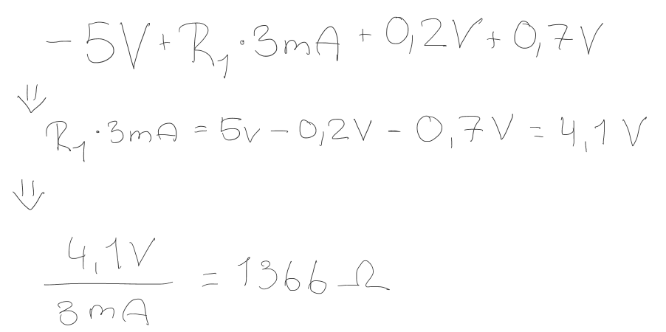

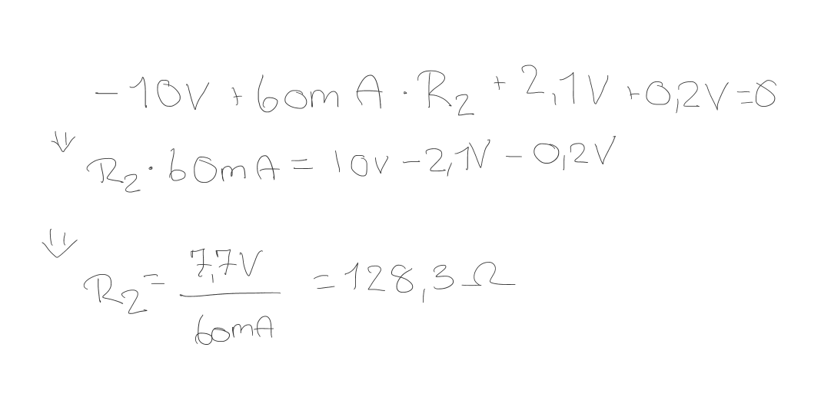

Beregn, hvordan modstande fra laboratoriet kan kombineres for at opnå værdierne for R1 og R2 samt overholde komponenternes effektbegrænsning.

## Pulsbredder

Vi ønsker at afprøve følgende 4 kombinationer af periodetid, T, og middelstrøm, Imid. Beregn duty cycle og pulsbredde i de 4 tilfælde, og indsæt den beregnede pulsbredde i Tabel 1.

* T = 100 ms, Imid = 6 mA
* T = 100 ms, Imid = 15 mA
* T = 1 ms, Imid = 6 mA
* T = 1 ms, Imid = 15 mA

# Programmering

Hvis microcontroller anvendes, programmeres denne til at kunne levere de forskellige PWM-signaler. Det kan på MSYS Blackboard-siden ses, hvordan stikforbindelserne på "Arduino Mega2560" er. Alternativt anvendes funktionsgenerator i måleopstillingen. Modulationsspændingen indstilles til 5 V.

# Måleopstilling

Måleopstillingen til øvelsen er vist på Figur 3.

LED1 skal være af typen LH3330 (5 mm rød), som er tilgængelig i laboratoriet.



Figur 3: Måleopstilling til pulsbreddemodulation med pulsebredde 100 µs og periodetid 1000 µs.

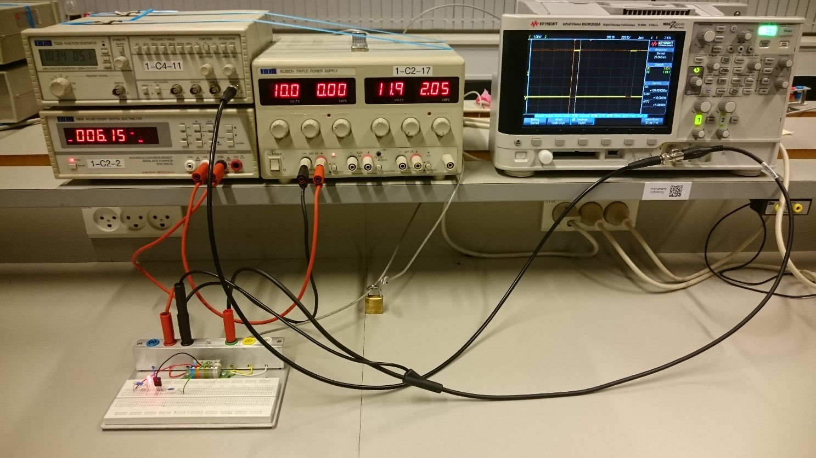

Figur 4: Realiseret måleopstilling

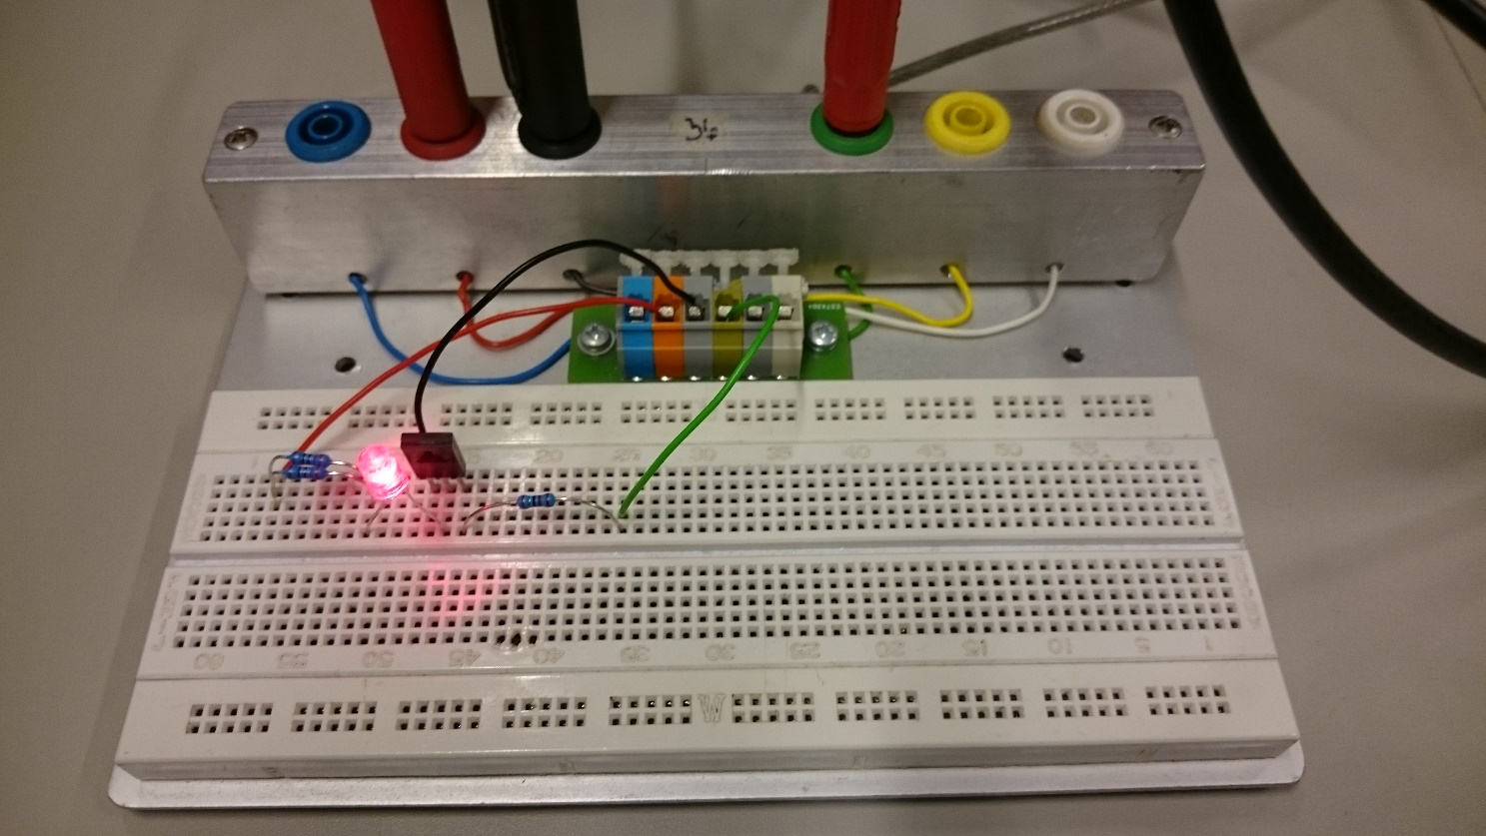

Figur 5: Realiseret LED driver

# Målinger

Følgende målinger foretages:

* Modulationsspænding, V1, med oscilloskop
* Periodetid, T, med oscilloskop
* Pulsbredde, PW, med oscilloskop
* Middelstrøm, Imid, med amperemeter

Målingerne foretages ved:

* T = 100 ms, Imid = 6 mA
* T = 100 ms, Imid = 15 mA
* T = 1 ms, Imid = 6 mA
* T = 1 ms, Imid = 15 mA

Resultaterne for de to periodetider sammenlignes i konklusionen.

# Resultater

|  |  |  |  |  |  |  |  |  |
| --- | --- | --- | --- | --- | --- | --- | --- | --- |
| R1 | R2 | Målt V1 | Beregnet T | Målt T | Beregnet PW | Målt PW | Beregnet Imid | Målt Imid |
| Ω | Ω | V | ms | ms | ms | ms | mA | mA |
| 1500 | 130 | 4,6 | 100 | 100 | 10 | 13 | 6 | 6,9 |
|  |  | 4,6 | 100 | 94 | 25 | 24 | 15 | 14 |
|  |  | 4,6 | 1 | 1,13 | 0,1 | 0,118 | 6 | 6,02 |
|  |  | 4,6 | 1 | 1,08 | 0,25 | 0,288 | 15 | 15,03 |

Tabel 1: Måleresultater

# Konklusion

Vi kan konkludere, at pulsbredde (PW) ved en fast periodetid ændrer på Dutycyclen

Vi kan konkludere, at Duty cycle kan bruges til at justere en fast strøm.   
Dette kan man, hvis man antager, at man kun kan have noget til eller fra (1 eller 0) og man har en fast periodetid (F.eks. Frekvensen for en microprocessor). Herefter kan vi sætte duty cyclen til f.eks 25% og dermed vil vi kun få et til (1) 25% af periodetiden.   
Dette giver, at vi kun har IMaks 25% af tiden ergo kan vi dividere det med 25% (0.25) og få den gennemsnitlige strøm over perioden.